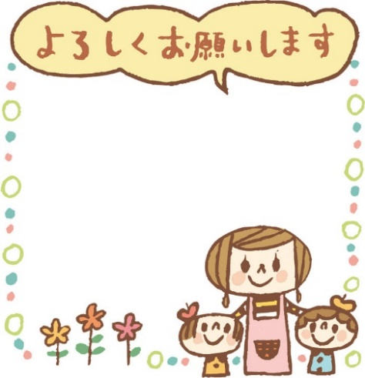

1年間よろしくね♡　みんななかよくしようね♡

＊すべての持ち物に分かりやすく名前の記入をお願いします。

＊靴下は毎日持ってきて、保育室前の靴下入れに入れて下さい。

また、毎日持ち帰ってお洗濯をお願いします。

＊爪はこまめに切り、角も丸くなるように切っておいて下さい。

（毎週月曜日に爪チェックの記入も忘れずお願いします。）

＊お休みする時や遅れて登園する時は、９時までにご連絡下さい。

☎０８８－６２５－８６７６

＊当園のホームページのブログは毎月更新しています。ブログには遊びの様子、

行事などの様子を載せているのでぜひチェックしてみて下さいね☆

指導計画

月主題　　よろしくね

ねらい　・新しい環境の中で保育者や友だちとであい、安心して過ごす。

　　　　・保育者に見守られながら、好きな遊びを楽しむ。

１５日　避難訓練(心肺蘇生）

１６日　身体測定

２１日　英語であそぼう

２５日　リトミック

つきぐみ

藤原 由香　　　大西 奈美　　　林亜弥

今月のうた

令和７年度　前川乳児保育園

クラスだより

♪あさですおはようございます

　　　　　　（幼児讃美歌）

♪せんせいとおともだち

♪ちょうちょう

♪チューリップ

職員紹介

園庭やお散歩に行く機会をたくさんもち、自然に触れたり、からだを十分に動かしたりして遊びたいです★

また、お部屋の中ではごっこ遊びや製作などの手先を使った遊びを取り入れるなどして、子どもたちの「楽しい！好き！」がたくさん見つけられるような遊びを計画していこうと思っています。

笑顔いっぱいの毎日を過ごして、すてきな思い出を一緒に作っていきましょう♡

行事予定

お友だち紹介

入園・進級おめでとうございます

　暖かい春風の中、園庭の色とりどりのお花が、子どもたちの入園や進級を

喜んでいるようです。

　今年度月組は継続児１２名、新入児４名でのスタートとなりました。

１歳児クラスはこれから毎月カワイの講師を招いて「英語であそぼう」や

「リトミック」が始まります。

新しい環境に少しずつ慣れ、元気な声がでたり、かわいい笑顔が見られるようになってきました。子どもたち一人ひとりが安心して楽しい園生活を送れるように職員一同、力を合わせて頑張りますので１年間どうぞよろしくお願い致します。